Resolución del Pleno del Instituto de Transparencia, Acceso a la Información Pública y Protección de Datos Personales del Estado de México y Municipios, con domicilio en Metepec, Estado de México, a nueve de marzo de dos mil veintidós.
VISTO el expediente formado con motivo del recurso de revisión 00549/INFOEM/IP/RR/2022, interpuesto por una persona de manera anónima, en lo sucesivo la parte Recurrente, en contra de la respuesta a su solicitud de acceso a la información pública por parte del Ayuntamiento de Chiautla, en lo sucesivo el Sujeto Obligado, se procede a dictar la presente resolución con base en los siguientes:
I. A N T E C E D E N T E S
1. Solicitud de acceso a la información. Con fecha diez de enero de dos mil veintidós, la parte Recurrente presentó, través del Sistema de Acceso a la Información Mexiquense, en lo subsecuente el SAIMEX, ante el Sujeto Obligado, la solicitud de acceso a la información pública, a la que se le asignó el número 00004/CHIAUTLA/IP/2022, mediante la cual requirió la información siguiente:
“solicito todas las altas y bajas del personal del ayuntamiento que se llevaron acabo durante los meses de diciembre del 2021 y enero dl 2022.” (sic)
La parte recurrente no adjuntó archivos.
Modalidad de Entrega: A través de SAIMEX.
2. Respuesta. Con fecha treinta y uno de enero de dos mil veintidós, el Sujeto Obligado envió su respuesta a la solicitud de acceso a la información a través de SAIMEX, sustancialmente en los términos siguientes:
“…CHIAUTLA, ESTADO DE MEXICO A 31 DE ENERO DE 2022. C. SOLICITANTE DE INFORMACION. P R E S E N T E “ SOLICITO LAS LISTAS DE ASISTENCIA DE TODO EL PERSONAL QUE LABORA EN LA PRESIDENCIA” Con fundamento en el Articulo 6 apartado A de la Constitución Política de los Estados Unidos Mexicanos; artículo 5, De la Constitución del Estado Libre y Soberano de México; artículo l, 2, 12, 162, 163 y 165 de la Ley de Transparencia y Acceso a la Información Pública del Estado de México y Municipios; a través del portal SAIMEX, se recibió la solicitud de información con folio 00007/CHlAUTLA/lP/2022, en la cual se realiza el siguiente pedimento: En cumplimiento al mencionado precepto se le informa a usted: Sírvase encontrar los archivos adjuntos en formato PDF el presente documento denominado: 1. RESPUESTA RH 0007 2. RESPUESTA A USUARIO. Donde se da contestación a lo referente a su solicitud de información, así mismo atendiendo a la modalidad de entrega señalada en la solicitud, se hace llegar la información vía SAIMEX, a la dirección indicada por el solicitante. Sin otro particular, le reitero mis más sinceras consideraciones. L. en C. Melissa Nava González. Titular de la Unidad de Transparencia Del H. Ayuntamiento de Chiautla, México....” (sic)
El Sujeto Obligado adjuntó los archivos “3. RESPUESTA RH 0004.pdf”, que consiste en el oficio con número de folio CHI/DRH/029/22 de fecha treinta y uno de enero de dos mil veintidós, signado por la Directora de Recursos Humanos, a través del cual informa sobre las altas y bajas del personal del Ayuntamiento que se llevaron a cabo en los meses de diciembre 2021 y enero 2022, tal como se advierte a continuación:
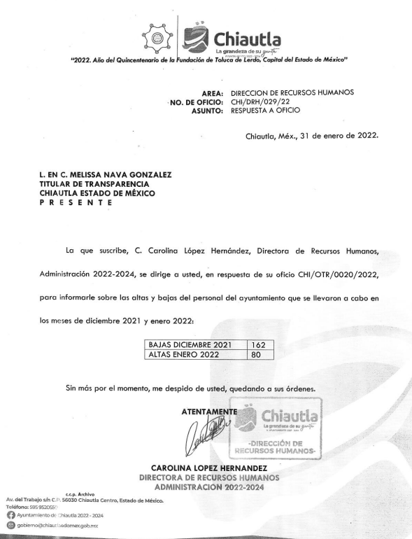
“4. RESPUESTA A USUARIO.pdf”, que consiste en el oficio CHI/UTR/011132022 de fecha treinta y uno de enero de dos mil veintidós, signado por la Titular de la Unidad de Transparencia, dirigido al solicitante de información, a través del cual le remite la contestación a la solicitud de información:

3. Interposición del recurso de revisión. Inconforme con los términos de la respuesta emitida por parte del Sujeto Obligado, el tres de febrero de dos mil veintidós, la parte Recurrente interpuso el recurso de revisión a través de SAIMEX, en el que manifestó:
Acto impugnado:

“LA INFORMACION ES INCOMPLETA.” (sic)

Y Razones o motivos de inconformidad:

“LA INFORMACION ES INCOMPLETA.” (sic)
Anexos: La parte Recurrente no adjuntó archivos.
4. Turno. De conformidad con el artículo 185 fracción I de la Ley de Transparencia y Acceso a la Información Pública del Estado de México y Municipios vigente, el presente recurso de revisión se turnó por el sistema electrónico del Instituto de Transparencia, Acceso a la Información Pública y Protección de Datos Personales del Estado de México y Municipios, a la Comisionada Guadalupe Ramírez Peña, a efecto de que analizara sobre su admisión o su desechamiento.
5. Admisión del Recurso de revisión. Con fecha ocho de febrero de dos mil veintidós, este Instituto de Transparencia, Acceso a la Información Pública y Protección de Datos Personales del Estado de México y Municipios, admitió a trámite el recurso de revisión que ahora se resuelve, dando un plazo máximo de siete días hábiles para que las partes manifestaran lo que a su derecho resultara conveniente, ofrecieran pruebas, formularan alegatos y el Sujeto Obligado presentara su informe justificado.
6. Manifestaciones. La parte Recurrente y el Sujeto Obligado fueron omisos en emitir sus alegatos, pruebas e informe justificado en el plazo establecido para tal efecto.
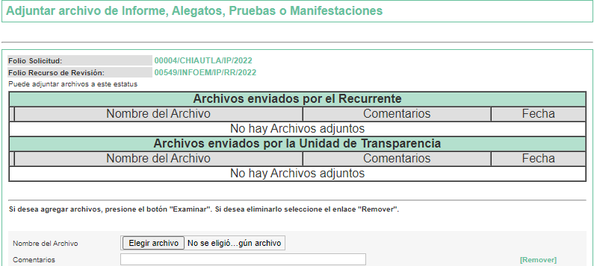
8. Cierre de instrucción. Una vez transcurrido el periodo otorgado a las partes para realizar sus manifestaciones y no habiendo documentos que integrar al expediente, con fecha ocho de marzo de dos mil veintidós, la Comisionada Ponente determinó el cierre de instrucción en términos de la fracción VI del artículo 185 de la Ley de Transparencia y Acceso a la Información Pública del Estado de México y Municipios.
En razón de que fue debidamente sustanciado el expediente electrónico y no existe diligencia pendiente de desahogo, se emite la Resolución que conforme a Derecho proceda, de acuerdo con los siguientes:
II. C O N S I D E R A N D O S
Primero. Competencia. El Instituto de Transparencia, Acceso a la Información Pública y Protección de Datos Personales del Estado de México y Municipios, es competente para conocer y resolver el presente recurso de revisión interpuesto por la parte recurrente, conforme a lo dispuesto en los artículos 6, apartado A de la Constitución Política de los Estados Unidos Mexicanos; 5 párrafos trigésimo, trigésimo primero y trigésimo segundo fracciones IV y V de la Constitución Política del Estado Libre y Soberano de México; 2, fracción II; 29, 36 fracciones I y II; 176, 178, 181, 185, fracción I, 186 y 188 de la Ley Transparencia y Acceso a la Información Pública del Estado de México y Municipios; 9, fracciones I y XXIV y 11 del Reglamento Interior del Instituto de Transparencia, Acceso a la Información Pública y Protección de Datos Personales del Estado de México y Municipios.
Segundo. Oportunidad y Procedibilidad del Recurso de Revisión. Previo al estudio del fondo del asunto, se procede a analizar los requisitos de oportunidad y procedibilidad que debe reunir el recurso de revisión interpuesto, previstos en los artículos 178 y 180 de la Ley de Transparencia y Acceso a la Información Pública del Estado de México y Municipios.
El recurso de revisión fue interpuesto dentro del plazo de quince días hábiles, previsto en el artículo 178 de la Ley de Transparencia y Acceso a la Información Pública del Estado de México y Municipios, toda vez que el Sujeto Obligado remitió la respuesta a la solicitud de información el día treinta y uno de enero de dos mil veintidós, mientras que el recurso de revisión interpuesto por la parte Recurrente, se tuvo por presentado el día tres de febrero de dos mil veintidós, esto es, al tercer día hábil en que tuvo conocimiento de la respuesta impugnada.
En este sentido, al considerar la fecha en que se formuló la solicitud y la fecha en que respondió a ésta el Sujeto Obligado; así como la fecha en que se interpuso el recurso de revisión, se concluye que el presente recurso de revisión se encuentra dentro de los márgenes temporales previstos las disposiciones legales referidas.
Al mismo tiempo, por cuanto hace a la procedibilidad del recurso de revisión, es de suma importancia señalar que la parte Recurrente no proporcionó nombre o seudónimo como se advierte en el detalle de seguimiento del SAIMEX, no obstante lo anterior, no proporcionar el nombre completo no es motivo para archivar la solicitud de acceso a la información pública como concluida, conforme a lo previsto en el artículo 155, penúltimo párrafo de la Ley de Transparencia y Acceso a la Información Pública del Estado de México y Municipios que establece lo siguiente:
"Las solicitudes anónimas, con nombre incompleto o seudónimo serán procedentes para su trámite por parte del sujeto obligado ante quien se presente. No podrá requerirse información adicional con motivo del nombre proporcionado por el solicitante."
Lo anterior en estricta congruencia con lo determinado en los artículos 6, Apartado A, fracción III de la Constitución Política de los Estados Unidos Mexicanos y 5 párrafos trigésimo, trigésimo primero y trigésimo segundo fracción III, de la Constitución Política del Estado Libre y Soberano de México, que a la letra señalan:
Constitución Política de los Estados Unidos Mexicanos
“Artículo 6°.- La manifestación de las ideas no será objeto de ninguna inquisición judicial o administrativa, sino en el caso de que ataque a la moral, la vida privada o los derechos de terceros, provoque algún delito, o perturbe el orden público; el derecho de réplica será ejercido en los términos dispuestos por la ley. El derecho a la información será garantizado por el Estado.
(…)
Para efectos de lo dispuesto en el presente artículo se observará lo siguiente:
A. Para el ejercicio del derecho de acceso a la información, la Federación, los Estados y el Distrito Federal, en el ámbito de sus respectivas competencias, se regirán por los siguientes principios y bases:
...
III. Toda persona, sin necesidad de acreditar interés alguno o justificar su utilización, tendrá acceso gratuito a la información pública, a sus datos personales o a la rectificación de éstos.”
Constitución Política del Estado Libre y Soberano de México
“Artículo 5.- En el Estado de México todos los individuos son iguales y tienen las libertades, derechos y garantías que la Constitución Federal, esta Constitución, los Tratados Internacionales en materia de derechos fundamentales de los que el Estado Mexicano sea parte y las leyes del Estado establecen.
(…)
Para garantizar el ejercicio del derecho de transparencia, acceso a la información pública y protección de datos personales, los poderes públicos y los organismos autónomos, transparentarán sus acciones, en términos de las disposiciones aplicables, la información será oportuna, clara, veraz y de fácil acceso.
Este derecho se regirá por los principios y bases siguientes:
...
III. Toda persona, sin necesidad de acreditar interés alguno o justificar su utilización, tendrá acceso gratuito a la información pública, a sus datos personales o a la rectificación de éstos;”
Por otra parte, del contenido del artículo 1 de la Constitución Política de los Estados Unidos Mexicanos, se destaca lo siguiente:
"Artículo 1. En los Estados Unidos Mexicanos todas las personas gozarán de los derechos humanos reconocidos en esta Constitución y en los tratados internacionales de los que el Estado Mexicano sea parte, así como de las garantías para su protección, cuyo ejercicio no podrá restringirse ni suspenderse, salvo en los casos y bajo las condiciones que esta Constitución establece.
Las normas relativas a los derechos humanos se interpretarán de conformidad con esta Constitución y con los tratados internacionales de la materia favoreciendo en todo tiempo a las personas la protección más amplia.
Todas las autoridades, en el ámbito de sus competencias, tienen la obligación de promover, respetar, proteger y garantizar los derechos humanos de conformidad con los principios de universalidad, interdependencia, indivisibilidad y progresividad. En consecuencia, el Estado deberá prevenir, investigar, sancionar y reparar las violaciones a los derechos humanos, en los términos que establezca la ley."(Sic)
Esto es, que el derecho humano de acceso a la información pública, se aprecia que toda persona, sin necesidad de acreditar interés alguno o justificar su interposición, deberá tener acceso a la información pública, es decir, dicho derecho fundamental exime a quien lo ejerce, de acreditar su legitimación en la causa o su interés en el asunto, lo que permite la posibilidad de que, incluso, la solicitud de acceso a la información pueda ser anónima o no contener un nombre que identifique al solicitante o que permita tener certeza sobre su identidad.
Robustece lo anterior, el Criterio 6/2014 del entonces Instituto Federal de Acceso a la Información y Protección de Datos, ahora Instituto Nacional de Transparencia Acceso a la Información y Protección de Datos Personales, el cual se reproduce para una mayor referencia:
“Acceso a información gubernamental. No debe condicionarse a que el solicitante acredite su personalidad, demuestre interés alguno o justifique su utilización. De conformidad con lo dispuesto en los artículos 6o., apartado A, fracción III de la Constitución Política de los Estados Unidos Mexicanos, y 1º, 2º, 4º y 40 de la Ley Federal de Transparencia y Acceso a la Información Pública Gubernamental, la respuesta a una solicitud de acceso a información y entrega de la misma, no debe estar condicionada a que el particular acredite su personalidad, demuestre interés alguno o justifique su utilización, en virtud de que los sujetos obligados no deben requerir al solicitante mayores requisitos que los establecidos en la Ley. En este sentido, las dependencias y entidades, sólo deberán asegurarse de que, en su caso, se haya cubierto el pago de reproducción y envío de la información, mediante la exhibición del recibo correspondiente.”
En consecuencia, dado lo expuesto y fundado con anterioridad, se estima que el requisito relativo al nombre del recurrente no constituye un presupuesto indispensable de procedibilidad del recurso de revisión, en términos de los artículos 25 de la Convención Americana de Derechos Humanos, 1, párrafos segundo y tercero, 6 apartado A fracción III de la Constitución Política de los Estados Unidos Mexicanos y 5 párrafo vigésimo noveno, trigésimo y trigésimo primero de la Constitución Política del Estado Libre y Soberano de México, debido a que el acceso a la información pública es un derecho humano que no requiere legitimación en la causa, si no que únicamente basta con que se encuentre legitimado en el procedimiento de recurso de revisión, circunstancia que se acredita en las constancias electrónicas del expediente electrónico en el que se actúa, de las que se desprende que la parte recurrente, es la misma que realizó la solicitud de acceso a la información pública que ahora se impugna.
En el mismo tenor, el propio artículo 180 de la Ley de Transparencia local, en su último párrafo establece que cuando el recurso se interponga de manera electrónica, no será indispensable que contenga determinados requisitos, entre ellos, el nombre del Recurrente, por lo que, en el presente caso, al haber sido presentado el recurso de revisión vía SAIMEX, dicho requisito resulta innecesario.
Asimismo, tras la revisión del escrito de interposición, se concluye la acreditación plena de todos y cada uno de los elementos formales exigidos por el artículo 180 de la Ley de Transparencia y Acceso a la Información Pública del Estado de México y Municipios, y en consecuencia resulta conforme a derecho entrar al estudio de fondo y resolver el presente medio de impugnación.
Finalmente, se advierte que resulta procedente la interposición del recurso, según lo manifestado por el recurrente en sus motivos de inconformidad, de acuerdo al artículo 179, fracción V del ordenamiento legal citado, que a la letra dice:
“Artículo 179. El recurso de revisión es un medio de protección que la Ley otorga a los particulares, para hacer valer su derecho de acceso a la información pública, y procederá en contra de las siguientes causas:
...
V. La entrega de información incompleta;”
Tercero. Materia de la revisión. De la revisión a las constancias y documentos que obran en el expediente electrónico se advierte, que el tema sobre el que este Órgano Garante de Transparencia y Acceso a la Información se pronunciará será: verificar si la respuesta otorgada por el Sujeto Obligado es adecuada y suficiente para satisfacer el derecho de acceso a la información pública de la parte Recurrente, o en su defecto, en caso de ser procedente, ordenar la entrega de información oportuna.
Cuarto. Estudio del asunto. Del análisis de la solicitud de información, motivo del recurso de revisión que ahora se resuelve se advierte que la parte Recurrente requirió al Sujeto Obligado le proporcione, información consistente en lo siguiente:
- Altas y bajas del personal del ayuntamiento que se llevaron a cabo durante los meses de diciembre del 2021 y enero del 2022.
En respuesta el Sujeto Obligado, a través de la Unidad de Transparencia hizo del conocimiento del particular el pronunciamiento vertido por la Directora de Recursos Humanos, quien informó que en el mes de diciembre 2021 hubo 162 bajas y en enero 2022 hubo 80 altas.
No obstante, al no estar conforme con los términos de la respuesta emitida, el particular presentó el recurso de revisión que nos ocupa, mediante el cual señaló, como motivo de inconformidad, que la información que el Sujeto Obligado le presento estaba incompleta.
Así, admitido el presente recurso de revisión, en términos del artículo 185 fracción II de la Ley de Transparencia y Acceso a la Información Pública del Estado de México y Municipios, se integró el expediente y se puso a disposición de las partes para que, en un plazo máximo de siete días hábiles, manifestaran lo que a su derecho resultara conveniente, siendo omisas ambas partes.
Ahora bien, dados los términos de la respuesta otorgada, resulta oportuno mencionar que es evidente que el Sujeto Obligado no niega la existencia de la información solicitada, sino por el contrario, se encuentra encaminado a atender la solicitud, por ello es que, una vez analizada la materia, proporciona documentos con la finalidad de satisfacer la pretensión de la parte solicitante, por tanto, el estudio de la fuente obligacional en el caso concreto se obvia, en razón de que dicho análisis se efectúa con la finalidad de determinar si los Sujetos Obligados generan, administran o poseen la información que les fue requerida, y al existir la manifestación de poseer la misma, a nada práctico llevaría el alcance de dicho análisis.
En efecto, el hecho de que el Sujeto Obligado haya asumido contar con la información pública solicitada, acepta que la genera, posee y administra, en ejercicio de sus funciones de derecho público, motivo por el cual se actualiza el supuesto previsto en el artículo 12 de la Ley de Transparencia y Acceso a la Información Pública del Estado de México y Municipios, citado con antelación.
Por consiguiente, se procede al análisis de los requerimientos planteados por la particular y la respuesta proporcionada por el Sujeto Obligado, a efecto de determinar si el derecho de acceso se satisfizo con la misma, o en su defecto, señalar los documentos que en el ejercicio de sus atribuciones pudo haber generado, y que, de manera enunciativa más no limitativa, pudieran colmar dicho derecho.
Bajo ese contexto, esta Autoridad analizó la totalidad de constancias que integran el expediente electrónico de actuación y advirtió en primer lugar que los motivos de inconformidad aducidos, no versan sobre la totalidad de la información proporcionada por el Sujeto Obligado, pues la parte Recurrente manifestó, de manera expresa, que la información estaba incompleta.
En este orden de ideas, la parte de la respuesta que no fue impugnada debe declararse consentida, toda vez que, al no haber realizado manifestaciones de inconformidad al respecto, no pueden producirse efectos jurídicos tendentes a revocar, confirmar o modificar el acto reclamado, ya que, en el caso concreto se infiere que la información proporcionada por el Sujeto Obligado, satisface la solicitud presentada.
Lo anterior es así, debido a que cuando la parte Recurrente impugna la respuesta del Sujeto Obligado, y éste no expresa Razón o Motivo de Inconformidad en contra de todos los rubros solicitados, dichos rubros deben declararse atendidos, pues se entiende que la parte Recurrente ésta conforme con la información entregada al no contravenir la misma. Sirve de Apoyo a lo anterior, por analogía la Tesis Jurisprudencial Número 3ª./J.7/91, Publicada en el Semanario Judicial de la Federación y su Gaceta bajo el número de registro 174,177, que establece lo siguiente:
“REVISIÓN EN AMPARO. LOS RESOLUTIVOS NO COMBATIDOS DEBEN DECLARARSE FIRMES. Cuando algún resolutivo de la sentencia impugnada afecta a la recurrente, y ésta no expresa agravio en contra de las consideraciones que le sirven de base, dicho resolutivo debe declararse firme. Esto es, en el caso referido, no obstante que la materia de la revisión comprende a todos los resolutivos que afectan a la recurrente, deben declararse firmes aquéllos en contra de los cuales no se formuló agravio y dicha declaración de firmeza debe reflejarse en la parte considerativa y en los resolutivos debe confirmarse la sentencia recurrida en la parte correspondiente.”
Consecuentemente, se insiste, que la parte de la respuesta que no fue impugnada debe declararse consentida, toda vez que no se realizaron manifestaciones de inconformidad, por lo que no pueden producirse efectos jurídicos para revocar, confirmar o modificar el acto reclamado ya que se infiere un consentimiento ante la falta de impugnación eficaz.
Sirve de sustento a lo anterior por analogía la tesis jurisprudencial número VI.3o.C. J/60, publicada en el Semanario Judicial de la Federación y su Gaceta bajo el número de registro 176,608 que a la letra dice:
“ACTOS CONSENTIDOS. SON LOS QUE NO SE IMPUGNAN MEDIANTE EL RECURSO IDÓNEO. Debe reputarse como consentido el acto que no se impugnó por el medio establecido por la ley, ya que si se hizo uso de otro no previsto por ella o si se hace una simple manifestación de inconformidad, tales actuaciones no producen efectos jurídicos tendientes a revocar, confirmar o modificar el acto reclamado en amparo, lo que significa consentimiento del mismo por falta de impugnación eficaz.”
Ahora bien, en lo tocante al motivo de inconformidad del particular respecto a que la información es incompleta, de la revisión a la solicitud de información, en contraste con las documentales que entrega el SUJETO OBLIGADO esta Autoridad observa que en efecto la respuesta proporcionada por carece de los principios de exhaustividad y congruencia en razón de lo siguiente:
Movimiento | Diciembre 2020 | Enero 2021
Altas | No se pronuncia | 80
Bajas | 162 | No se pronuncia
Por lo que este Instituto no cuenta con elementos que le permitan tener la convicción de que durante el mes de diciembre de 2021 no hubo altas y en el mes de enero de 2022 no hubo bajas, esto es, la respuesta emitida por el Sujeto Obligado no agotó los principios de congruencia y exhaustividad, ya que no se pronunció de manera particular sobre la totalidad del requerimiento combatido, siendo así que resulta aplicable el Criterio 02/17, emitido por el Pleno Instituto Nacional de Transparencia y Acceso a la Información y Protección de Datos Personales, de título y texto siguientes:
“Congruencia y exhaustividad. Sus alcances para garantizar el derecho de acceso a la información. De conformidad con el artículo 3 de la Ley Federal de Procedimiento Administrativo, de aplicación supletoria a la Ley Federal de Transparencia y Acceso a la Información Pública, en términos de su artículo 7; todo acto administrativo debe cumplir con los principios de congruencia y exhaustividad. Para el efectivo ejercicio del derecho de acceso a la información, la congruencia implica que exista concordancia entre el requerimiento formulado por el particular y la respuesta proporcionada por el sujeto obligado; mientras que la exhaustividad significa que dicha respuesta se refiera expresamente a cada uno de los puntos solicitados. Por lo anterior, los sujetos obligados cumplirán con los principios de congruencia y exhaustividad, cuando las respuestas que emitan guarden una relación lógica con lo solicitado y atiendan de manera puntual y expresa, cada uno de los contenidos de información.”
Por lo que en caso de que durante el mes de diciembre de 2021 haya habido altas y en el mes de enero de 2022 bajas deberá hacer entrega de dicha información vía SAIMEX, en caso contrario bastará con que así se lo haga saber de manera fundada y motivada para tener por satisfecho el requerimiento de información.
En este tenor conviene referir, en cuanto a la materia de la solicitud de información que, en la Ley del Trabajo de los Servidores Públicos del Estado de México y Municipios, se dispone lo siguiente:
“ARTÍCULO 1.- Esta ley es de orden público e interés social y tiene por objeto regular las relaciones de trabajo, comprendidas entre los poderes públicos del Estado y los Municipios y sus respectivos servidores públicos.
(…)”
(Énfasis añadido)
Establecido lo anterior, se deberá de conformidad con el artículo 4 entender por institución púbica y servidor público lo siguiente :
“ARTÍCULO 4. Para efectos de esta ley se entiende:
(…)
III. Institución Pública: A cada uno de los poderes públicos del Estado, los municipios y los tribunales administrativos; así como los organismos descentralizados, fideicomisos de carácter estatal y municipal, y los órganos autónomos que sus leyes de creación así lo determinen.
(…)
VI. Servidor Público: A toda persona física que preste a una institución pública un trabajo personal subordinado de carácter material o intelectual, o de ambos géneros, mediante el pago de un sueldo.
(…)”
(Énfasis añadido)
Ahora bien, por cuanto hace a las relaciones labores, se tendrán establecidas por nombramiento, formato único de movimiento de personal, contrato o por cualquier otro acto, de conformidad con lo siguiente:
“ARTÍCULO 5.- La relación de trabajo entre las instituciones y sus servidores públicos se entiende establecida mediante nombramiento, formato único de movimiento de personal, contrato o por cualquier otro acto que tenga como consecuencia la prestación personal subordinada del servicio y la percepción de un sueldo.
Para los efectos de esta ley, las instituciones públicas estarán representadas por sus titulares.
ARTÍCULO 45.-Los servidores públicos prestarán sus servicios mediante nombramiento, contrato o formato único de Movimientos de Personal expedidos por quien estuviere facultado legalmente para extenderlo.”
(Énfasis añadido)
Analizado lo anterior, la Ley del Trabajo anteriormente señalada refiere los supuestos de terminación de las relaciones labores con los servidores públicos, como a continuación se observa:
“CAPITULO VII
De la Terminación de la Relación Laboral
ARTÍCULO 89. Son causas de terminación de la relación laboral sin responsabilidad para las instituciones públicas:
I. La renuncia del servidor público;
II. El mutuo consentimiento de las partes;
III. El vencimiento del término o conclusión de la obra determinantes de la contratación;
IV. El término o conclusión de la administración en la cual fue contratado el servidor público a que se refiere el artículo 8 de ésta Ley;
V. La muerte del servidor público; y
VI. La incapacidad permanente del servidor público que le impida el desempeño de sus labores.”
CAPITULO IX
De la Rescisión de la Relación Laboral
ARTÍCULO 92. El servidor público o la institución pública podrán rescindir en cualquier tiempo, por causa justificada, la relación laboral.
ARTÍCULO 94. La institución pública deberá dar aviso por escrito al servidor público de manera personal, de la fecha y causa o causas de la rescisión de la relación laboral.
En caso de que exista imposibilidad comprobada de entregar el aviso, o que el servidor público se negare a recibirlo, la institución pública o dependencia, dentro de los cinco días hábiles siguientes a la fecha de la rescisión, deberá hacerlo del conocimiento del Tribunal o de la Sala, proporcionando a éste el último domicilio que tenga registrado y solicitando sea notificado el servidor público.
La falta de aviso al servidor público, al Tribunal o a la Sala por sí sola bastará para considerar que el despido fue injustificado.”
(Énfasis añadido)
De lo anterior, se desprende que, la relación de trabajo entre las instituciones públicas y sus servidores públicos, se establece ya sea por nombramiento, contrato o formato único de Movimientos de Personal o por cualquier otro acto que tenga como consecuencia la prestación personal subordinada del servicio y la percepción de un sueldo; asimismo, dicho ordenamiento contempla también la terminación de la relación laboral y la rescisión.
Señalado lo anterior y toda vez que la particular requiere acceso a las altas y bajas del personal adscrito al ayuntamiento, dicha solicitud puede ser colmada, mediante la entrega del formato plazas ocupadas o la conciliación de nómina que EL SUJETO OBLIGADO tiene la obligación de presentar ante el Órgano Superior de Fiscalización del Estado de México.
En efecto, dichos movientes de personal al tener directamente relación con el ejercicio de remuneraciones y erogaciones son fiscalizadas por la Legislatura a través del Órgano Superior de Fiscalización y en ese sentido el artículo 61 de la Constitución Política del Estado Libre y Soberano de México establece las facultades y obligaciones de la Legislatura de las cuales podemos resaltar las siguientes:
“Artículo 61.
(…)
XXXIII. Revisar, por conducto del Órgano Superior de Fiscalización del Estado de México, las cuentas y actos relativos a la aplicación de los fondos públicos del Estado y de los Municipios, así como fondos públicos federales en los términos convenidos con dicho ámbito que incluirán la información correspondiente a los Poderes Públicos, organismos autónomos, organismos auxiliares, fideicomisos públicos o privados y demás entes públicos que manejen recursos del Estado y Municipios;
XXXIV. Fiscalizar la administración de los ingresos y egresos del Estado y de los Municipios, que incluyen a los Poderes Públicos, organismos autónomos, organismos auxiliares, fideicomisos públicos o privados y demás entes públicos que manejen recursos del Estado y Municipios, a través del Órgano Superior de Fiscalización.”
(Énfasis añadido)
Así, un documento que colmaría lo solicitado por la particular de manera enunciativa más no limitativa, sería la conciliación de nómina mensual o el formato de plazas ocupadas, que de acuerdo a las Políticas para la Integración del Informe Trimestral de los Sujetos de Fiscalización Municipales para el Ejercicio 2021 y 2022, se establece que EL SUJETO OBLIGADO debe informar al Órgano de Fiscalización del Estado de México, la información contenida en el Módulo 4, en específico el formato de plazas ocupadas o la conciliación de nómina mensual, como así se aprecia en las siguientes imágenes que de manera ilustrativa se inserta a continuación:
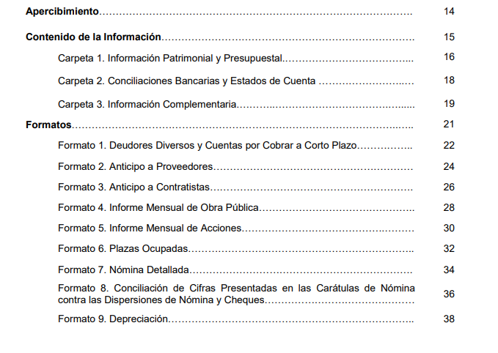
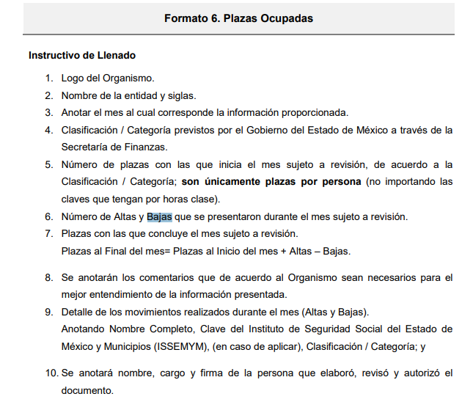
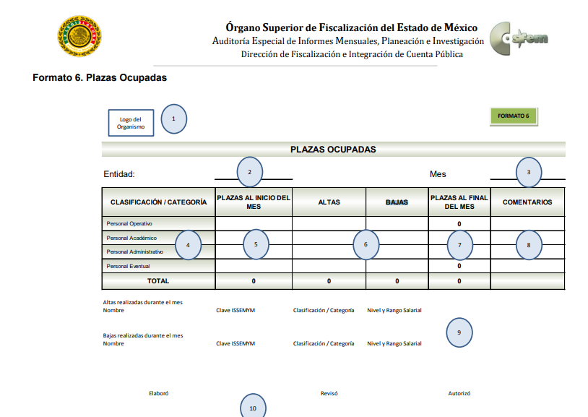
2021:
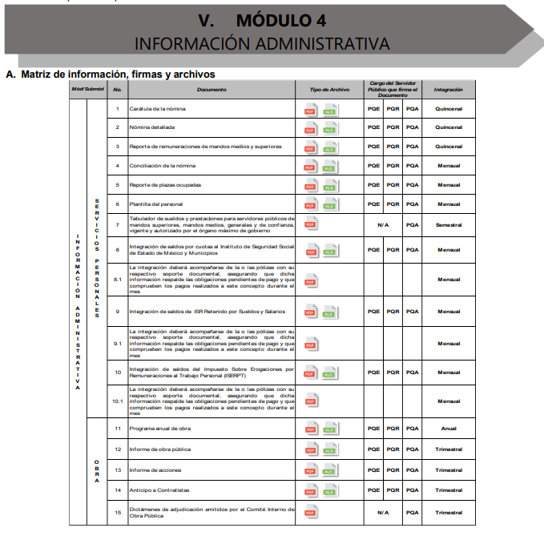



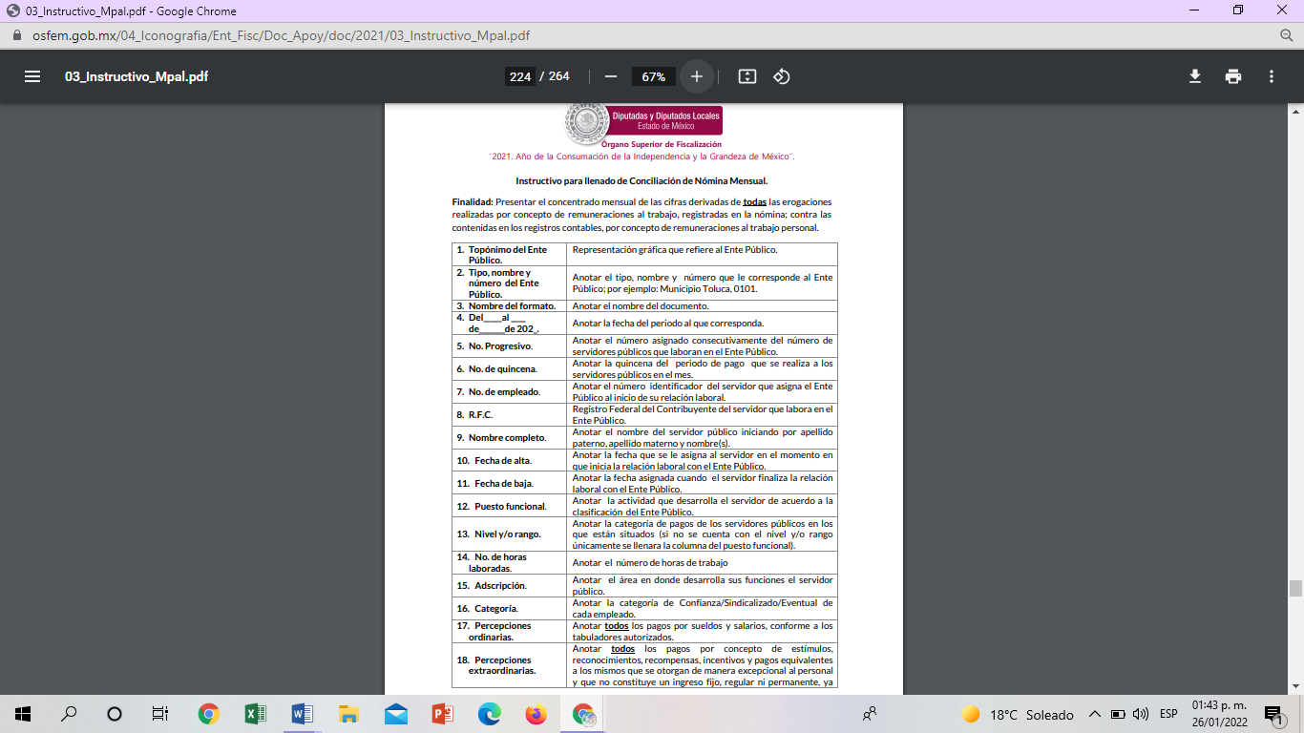

Así, de las imágenes insertas, se advierte que el SUJETO OBLIGADO tiene el deber de generar el formato de plazas ocupadas y la conciliación de nómina mensual, documentos tales en los que se refleja el nombre del servidor público, el área a donde pertenece el cargo o puesto que desempeña y la fecha en que es dado de alta o baja según sea el caso; entre otra.
Por consiguiente, este Órgano Garante advierte que la información solicitada, se puede dar por colmada con la entrega del formato de plazas ocupadas o la conciliación de nómina mensual en razón, de que constituye información que genera, posee y administra el SUJETO OBLIGADO en el ejercicio de sus funciones de derecho público; por ende, se actualiza la hipótesis normativa prevista en los artículo 4 y 12 de la Ley de la materia, por lo que es dable ordenar en versión pública los documentos donde consten los reportes de altas y bajas de personal de mes de diciembre de 2021 y enero de 2022.
Ahora bien, es importante señalar que el derecho de acceso a la información pública se satisface en aquellos casos en que se entregue el soporte documental en que conste la información pública, asimismo el artículo 24 de la Ley de la materia dispone que los Sujetos Obligados sólo proporcionarán la información pública que generen, administren o posean en el ejercicio de sus atribuciones; por consiguiente, la información pública se encuentra a disposición de cualquier persona, lo que implica que es deber de los Sujetos Obligados garantizar el derecho de acceso a la información pública.
En ese sentido, toda la información que sea generada, poseída y administrada, los Sujeto Obligado es pública y accesible de manera permanente a cualquier persona, privilegiando el principio de máxima publicidad de la misma, por lo tanto esta debe ser proporcionada siempre y cuando se halle en los archivos documentales y en las condiciones que se encuentre, la cual no podrá sufrir modificaciones o procesamiento, no presentarla conforme a los interés de los particulares, por lo tanto el SUJETO OBLIGADO deberá de emitir la documentales en donde se contenga la información para que a través de las mismas la particular se allegue de la información que le resulta de su interés.
En esta misma tesitura, el derecho de acceso a la información pública, consiste en que la información solicitada conste en un soporte documental en cualquiera de sus formas, a saber: expedientes, reportes, estudios, actas, resoluciones, oficios, correspondencia, acuerdos, directivas, directrices, circulares, contratos, convenios, instructivos, notas, memorandos, estadísticas o bien, cualquier otro registro que documente el ejercicio de las facultades, funciones y competencias de los Sujetos Obligados; los que, podrán estar en cualquier medio, sea escrito, impreso, sonoro, visual, electrónico, informático u holográfico, de conformidad con el artículo 3, fracción XI de la Ley de la materia, el cual dispone lo siguiente:
“Artículo 3. Para los efectos de la presente Ley se entenderá por:
…
XI. Documento: Los expedientes, reportes, estudios, actas, resoluciones, oficios, correspondencia, acuerdos, directivas, directrices, circulares, contratos, convenios, instructivos, notas, memorandos, estadísticas o bien, cualquier otro registro que documente el ejercicio de las facultades, funciones y competencias de los sujetos obligados, sus servidores públicos e integrantes, sin importar su fuente o fecha de elaboración. Los documentos podrán estar en cualquier medio, sea escrito, impreso, sonoro, visual, electrónico, informático u holográfico;
…”

(Énfasis añadido)
De la misma forma, de acuerdo con el contenido del artículo 160 y 166 de la Ley General de Transparencia y Acceso a la Información Pública que a la letra dispone:
“Artículo 160. Los sujetos obligados deberán otorgar acceso a los documentos que se encuentren en sus archivos o que estén obligados a documentar de acuerdo con sus facultades, competencias o funciones en el formato que el solicitante manifieste, de entre aquellos formatos existentes, conforme a las características físicas de la información o del lugar donde se encuentre así lo permita.
…
Artículo 166. La obligación de acceso a la información pública se tendrá por cumplida cuando el solicitante tenga a su disposición la información requerida, o cuando realice la consulta de la misma en el lugar en el que ésta se localice.
…”
Siendo aplicable, el criterio de interpretación en el orden administrativo número 0002-11, emitido por Acuerdo del Pleno del Instituto de Transparencia y Acceso a la Información Pública y Protección de Datos Personales del Estado de México y Municipios, publicado en el Periódico Oficial del Gobierno del Estado Libre y Soberano de México “Gaceta del Gobierno” el diecinueve de octubre de dos mil once, cuyo rubro y texto dispone:
“CRITERIO 0002-11
INFORMACIÓN PÚBLICA, CONCEPTO DE, EN MATERIA DE TRANSPARENCIA. INTERPRETACIÓN TEMÁTICA DE LOS ARTÍCULOS 2, FRACCIÓN V, XV, Y XVI, 3, 4, 11 Y 41. De conformidad con los artículos antes referidos, el derecho de acceso a la información pública se define en cuanto a su alcance y resultado material, el acceso a los archivos, registros y documentos públicos, administrados, generados o en posesión de los órganos u organismos públicos, en virtud del ejercicio de sus funciones de derecho público, sin importar su fuente, soporte o fecha de elaboración.
En consecuencia el acceso a la información se refiere a que se cumplan cualquiera de los siguientes tres supuestos:
1) Que se trate de información registrada en cualquier soporte documental, que en ejercicio de las atribuciones conferidas, sea generada por los Sujetos Obligados;
2) Que se trate de información registrada en cualquier soporte documental, que en ejercicio de las atribuciones conferidas, sea administrada por los Sujetos Obligados, y
3) Que se trate de información registrada en cualquier soporte documental, que en ejercicio de las atribuciones conferidas, se encuentre en posesión de los Sujetos Obligados.”
(Énfasis Añadido)
Por lo anteriormente expuesto, se precisa que toda aquella información que se encuentra en posesión de los Sujetos Obligado es pública, por lo tanto, esta debe está disponible para quien la solicite, privilegiando el principio de máxima publicidad y éste se tendrá por colmado cuando la información este a disposición del solicitante.
Quinto. Versión Pública. Para efectos de la elaboración de la versión pública se deberá observar lo dispuesto por los artículos 3 fracciones IX, XX, XXI y XLV, 91, 132 fracciones II y III, y 143 fracciones, I de la Ley de Transparencia y Acceso a la Información Pública del Estado de México y Municipios que establecen:
“Artículo 3. Para los efectos de la presente Ley se entenderá por:
[…]
IX. Datos personales: La información concerniente a una persona, identificada o identificable según lo dispuesto por la Ley de Protección de Datos Personales del Estado de México;
XX. Información clasificada: Aquella considerada por la presente Ley como reservada o confidencial;
XXI. Información confidencial: Se considera como información confidencial los secretos bancario, fiduciario, industrial, comercial, fiscal, bursátil y postal, cuya titularidad corresponda a particulares, sujetos de derecho internacional o a sujetos obligados cuando no involucren el ejercicio de recursos públicos;
XLV. Versión pública: Documento en el que se elimine, suprime o borra la información clasificada como reservada o confidencial para permitir su acceso.
[…]
Artículo 91. El acceso a la información pública será restringido excepcionalmente, cuando ésta sea clasificada como reservada o confidencial.
Artículo 132. La clasificación de la información se llevará a cabo en el momento en que:
I. Se reciba una solicitud de acceso a la información;
II. Se determine mediante resolución de autoridad competente; o
III. Se generen versiones públicas para dar cumplimiento a las obligaciones de transparencia previstas en esta Ley.
[…]
Artículo 143. Para los efectos de esta Ley se considera información confidencial, la clasificada como tal, de manera permanente, por su naturaleza, cuando:
I. Se refiera a la información privada y los datos personales concernientes a una persona física o jurídico colectiva identificada o identificable;
II. Los secretos bancario, fiduciario, industrial, comercial, fiscal, bursátil y postal, cuya titularidad corresponda a particulares, sujetos de derecho internacional o a sujetos obligados cuando no involucren el ejercicio de recursos públicos; y
III. La que presenten los particulares a los sujetos obligados, de conformidad con lo dispuesto por las leyes o los tratados internacionales.
La información confidencial no estará sujeta a temporalidad alguna y sólo podrán tener acceso a ella los titulares de la misma, sus representantes y los servidores públicos facultados para ello.
No se considerará confidencial la información que se encuentre en los registros públicos o en fuentes de acceso público, ni tampoco la que sea considerada por la presente ley como información pública.” (Sic)
Igualmente, los Lineamientos Generales en Materia de Clasificación y Desclasificación de la Información, así como para la elaboración de Versiones Públicas, emitidos por el Consejo Nacional del Sistema Nacional de Transparencia, Acceso a la Información Pública y Protección de Datos Personales, publicados en el Diario Oficial de la Federación el día quince de abril de dos mil dieciséis, tienen por objeto establecer los criterios con base en los cuales los sujetos obligados clasificarán como reservada o confidencial la información que posean, desclasificarán y generarán, en su caso, versiones públicas de expedientes o documentos que contengan partes o secciones clasificadas.
Entorno a lo que aquí nos interesa, los Lineamientos Quincuagésimo sexto, Quincuagésimo séptimo y Quincuagésimo octavo, establecen lo siguiente:
“Quincuagésimo sexto. La versión pública del documento o expediente que contenga partes o secciones reservadas o confidenciales, será elaborada por los sujetos obligados, previo pago de los costos de reproducción, a través de sus áreas y deberá ser aprobada por su Comité de Transparencia
Quincuagésimo séptimo. Se considera, en principio, como información pública y no podrá omitirse de las versiones públicas la siguiente:
I. La relativa a las Obligaciones de Transparencia que contempla el Título V de la Ley General y las demás disposiciones legales aplicables;
II. El nombre de los servidores públicos en los documentos, y sus firmas autógrafas, cuando sean utilizados en el ejercicio de las facultades conferidas para el desempeño del servicio público, y
III. La información que documente decisiones y los actos de autoridad concluidos de los sujetos obligados, así como el ejercicio de las facultades o actividades de los servidores públicos, de manera que se pueda valorar el desempeño de los mismos.
Lo anterior, siempre y cuando no se acredite alguna causal de clasificación, prevista en las leyes o en los tratados internaciones suscritos por el Estado mexicano.
Quincuagésimo octavo. Los sujetos obligados garantizarán que los sistemas o medios empleados para eliminar la información en las versiones públicas no permitan la recuperación o visualización de la misma.”(Sic)
Por lo tanto, la entrega de documentos en su versión pública debe acompañarse necesariamente del Acuerdo del Comité de Transparencia que la sustente el cual debe estar debidamente fundado y motivado, en el que se expongan los fundamentos y razonamientos que llevaron al Sujeto Obligado a testar, suprimir o eliminar datos de dicho soporte documental, ya que no hacerlo, se reitera que lo entregado no tendría un sustento jurídico ni resultaría ser una versión pública, sino más bien una documentación ilegible, incompleta o tachada; ya que el no justificar las causas o motivos por las que no se aprecian determinados datos -ya sea porque se testan o suprimen- deja al solicitante en estado de incertidumbre, al no conocer o comprender porque no aparecen en la documentación respectiva.
En consecuencia, resulta procedente revocar la respuesta en términos de la fracción III del artículo 186 de la Ley de Transparencia y Acceso a la Información Pública del Estado de México y Municipios, a efectos de que el Sujeto Obligado entregue la información requerida.
Así, con fundamento en lo prescrito en los artículos 5 párrafos trigésimo, trigésimo primero y trigésimo segundo fracciones IV y V de la Constitución Política del Estado Libre y Soberano de México; 2, fracción II; 29, 36 fracciones I y II; 176, 178, 181, 185, fracción I, 186 y 188 de la Ley de Transparencia y Acceso a la Información Pública del Estado de México y Municipios, este Pleno:
- R E S U E L V E:
Primero. Resultan fundados los motivos de inconformidad hechos valer por la parte Recurrente en el recurso de revisión 00549/INFOEM/IP/RR/2022, por lo que, en términos del Considerando Cuarto de la presente resolución, se Modifica la respuesta del Sujeto Obligado.
Segundo. Se Ordena al Sujeto Obligado, en términos de los Considerandos Cuarto y Quinto de esta resolución, haga entrega, vía SAIMEX, de ser el caso en versión pública, del documento donde consten:
1. Altas y bajas del personal del ayuntamiento en los meses de diciembre 2021 y enero 2022, respectivamente.
Para efectos de lo anterior se deberá emitir el Acuerdo del Comité de Transparencia en términos de los artículos 49 fracción VIII y 132 fracción II de la Ley de Transparencia y Acceso a la Información Pública del Estado de México y Municipios, en el que funde y motive las razones sobre los datos que será suprimidos o eliminados dentro del soporte documental respectivo objeto de las versiones públicas que se formulen y se pongan a disposición de la RECURRENTE.
En el supuesto que la información ordenada no obre en los archivos del Sujeto Obligado por no haberse generado, bastará con que así lo haga del conocimiento de la parte Recurrente, de manera fundada y motivada, para tener por colmado el requerimiento de información.
Tercero. Notifíquese, vía SAIMEX, al Responsable de la Unidad de Transparencia del Sujeto Obligado la presente resolución, para que conforme a los artículo 186, último párrafo y 189, párrafo segundo de la Ley de Transparencia y Acceso a la Información Pública del Estado de México y Municipios dé cumplimiento a lo ordenado dentro del plazo de diez días hábiles, debiendo informar a este Instituto en un plazo de tres días hábiles siguientes sobre el cumplimiento dado a la misma.
De conformidad con el artículo 198 de la Ley de Transparencia y Acceso a la Información Pública del Estado de México y Municipios, de considerarlo procedente, el Sujeto Obligado de manera fundada y motivada, podrá solicitar una ampliación de plazo para el cumplimiento de la presente resolución.
Cuarto. Notifíquese, vía SAIMEX, a la parte Recurrente la presente resolución, así como, que de conformidad con lo establecido en el artículo 196 de la Ley de Transparencia y Acceso a la Información Pública del Estado de México y Municipios, en caso de que considere que le causa algún perjuicio podrá impugnarla vía Juicio de Amparo en los términos de las leyes aplicables.
ASÍ LO RESUELVE, POR UNANIMIDAD DE VOTOS, EL PLENO DEL INSTITUTO DE TRANSPARENCIA, ACCESO A LA INFORMACIÓN PÚBLICA Y PROTECCIÓN DE DATOS PERSONALES DEL ESTADO DE MÉXICO Y MUNICIPIOS, CONFORMADO POR LOS COMISIONADOS JOSÉ MARTÍNEZ VILCHIS; MARÍA DEL ROSARIO MEJÍA AYALA; SHARON CRISTINA MORALES MARTÍNEZ; LUIS GUSTAVO PARRA NORIEGA; Y GUADALUPE RAMÍREZ PEÑA, EN LA NOVENA SESIÓN ORDINARIA CELEBRADA EL NUEVE DE MARZO DE DOS MIL VEINTIDÓS, ANTE EL SECRETARIO TÉCNICO DEL PLENO, ALEXIS TAPIA RAMÍREZ.

“Artículo 185. El Instituto resolverá el recurso de revisión conforme a lo siguiente: (…) II. Admitido el recurso de revisión, la o el Comisionado ponente deberá integrar un expediente y ponerlo a disposición de las partes, para que, en un plazo máximo de siete días hábiles, manifiesten lo que a su derecho convenga;”

